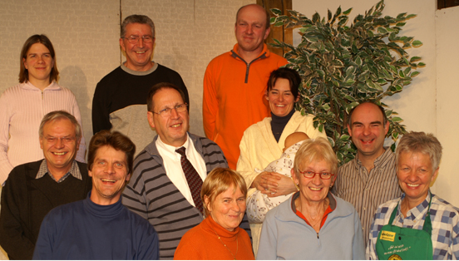

„Hausbesuche“ in Bollschweil

Am kommenden Samstag, 3. Januar veranstaltet die Spielvereini-gung Bollschweil-Sölden ihren traditionellen Theaterabend in der Bollschweiler Möhlinhalle. Die Laienspielgruppe Bollschweil (un-ser Bild) spielt hierbei den Zweiakter „Hausbesuche“. Außerdem gibt es eine große Tombola. Die Halle öffnet um 18.30 Uhr. Der The- aterabend beginnt um 19.30 Uhr. Für Bewirtung ist gesorgt.
mu/Foto:privat

ReblandKurier vom 29. Dezember 2008

